INFORME DE REGISTRO
FOTOGRAFICO Y DOCUMENTAL

- DESCRIPCIÓN DE LAS EVIDENCIAS.
- Registro Fotográfico realizado por la periodista de la Empresa labor realizada de manera diaria y realización de publicaciones de las labores realizadas
- Grabación video campaña “Serviciudad te Apoya” realizado por el Diseñador contratado por la Empresa Contrato No. 073/2020
- Difusión de información en portal Facebook mediante Contrato No. 074/2020 quien realiza la publicación, difusión y acompañamiento de las labores realizadas por la Empresa.

- REGISTRO FOTOGRAFICO
- 2.REGISTRO FOTOGRAFICO Registro Fotográfico realizado por la periodista de la Empresa labor realizada de manera diaria y realización de publicaciones de las labores realizadas

2.1 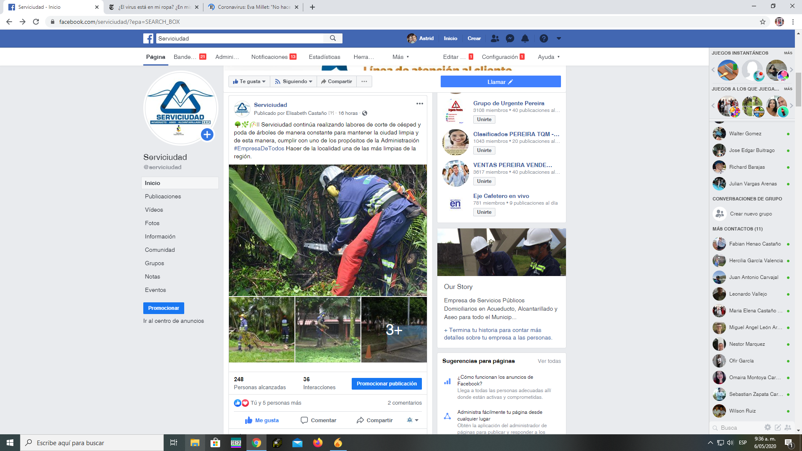

FOTO No. 1

Foto No 2. | Foto No 3:
Foto No 4: | Foto No 5:

2.REGISTRO FOTOGRAFICO Grabación video campaña “Serviciudad te Apoya” realizado por el Diseñador contratado por la Empresa Contrato No. 073/2020

2.2
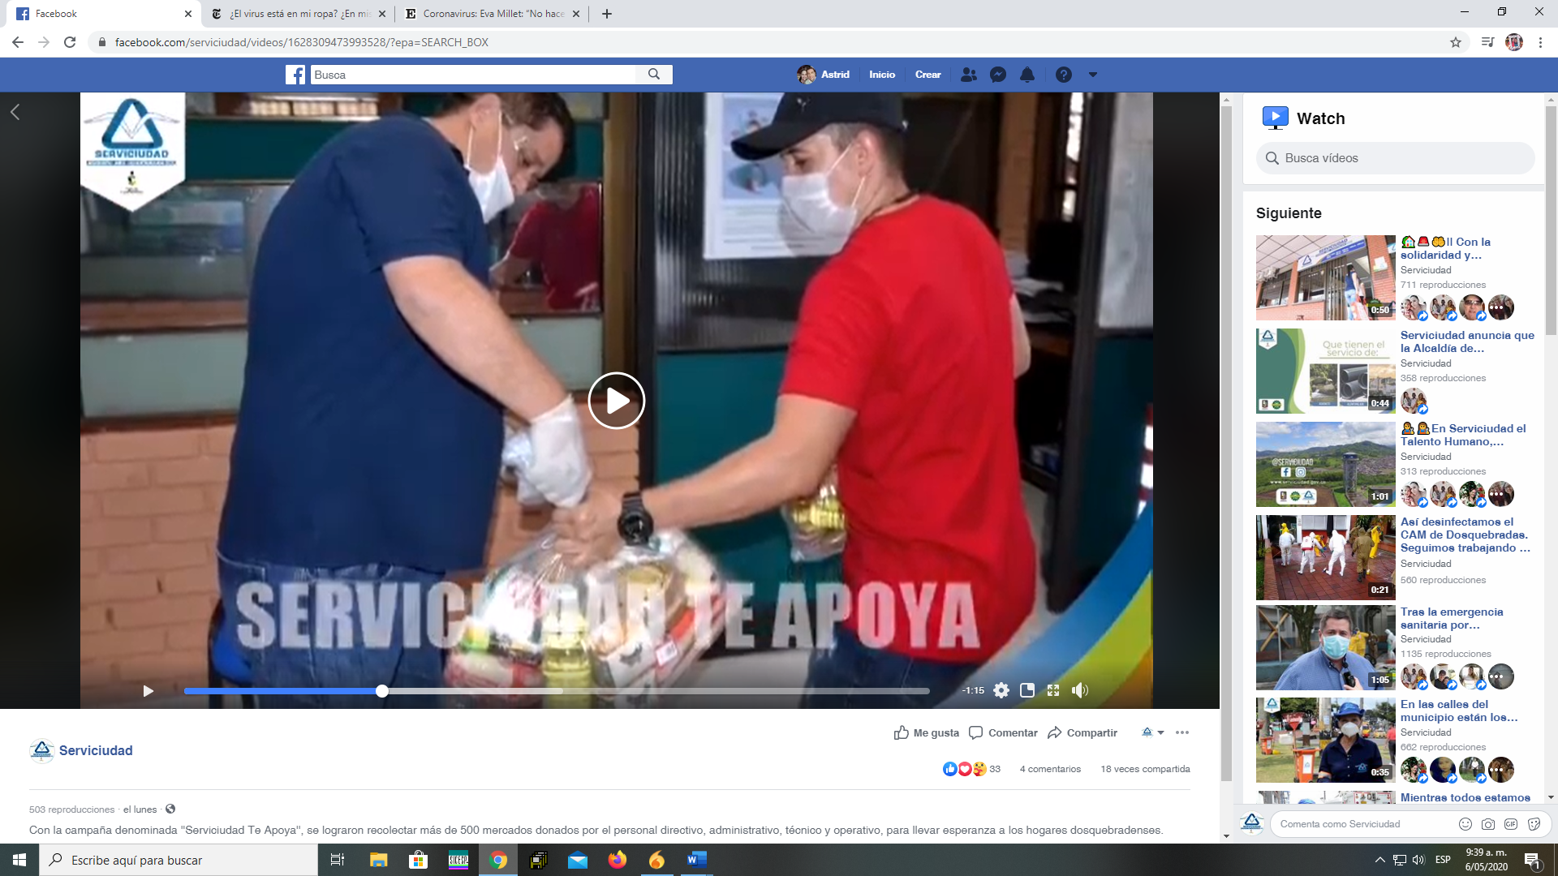

Foto No 1: | Foto No 2:
Foto No 3: | Foto No 4:

2.REGISTRO FOTOGRAFICO Difusión de información en portal Facebook mediante Contrato No. 074/2020 quien realiza la publicación, difusión y acompañamiento de las labores realizadas por la Empresa.

2.3 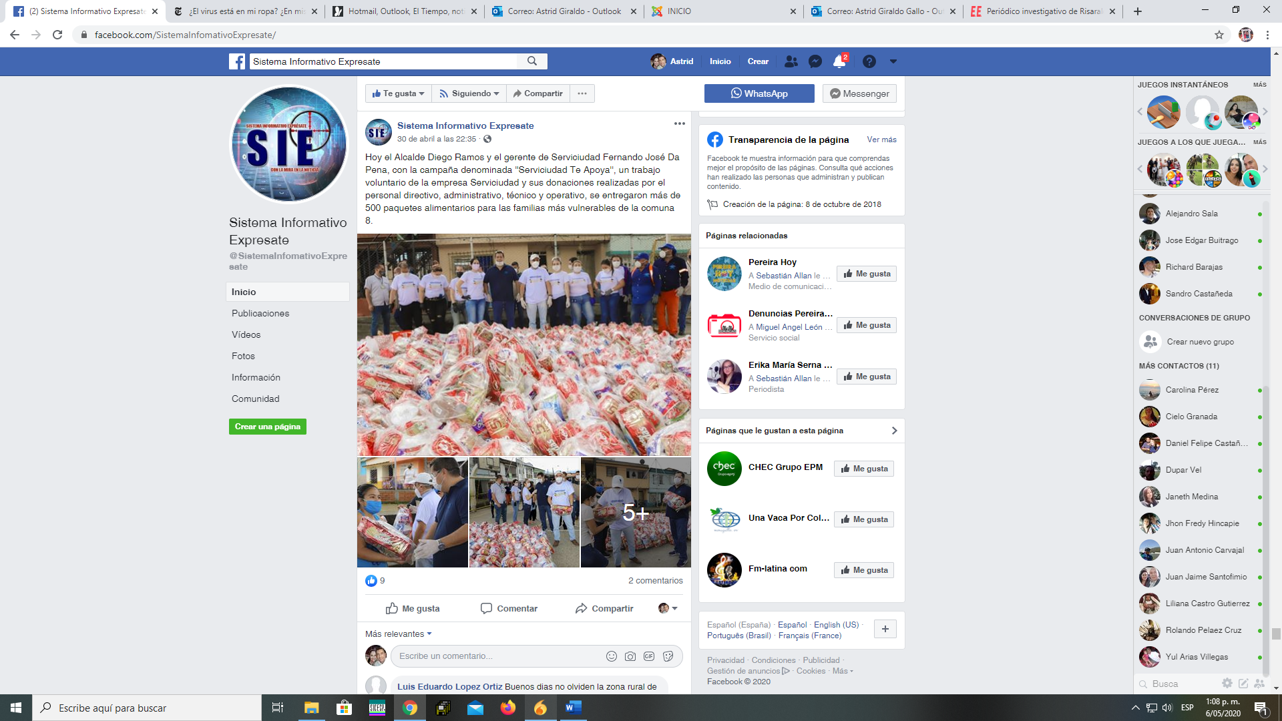

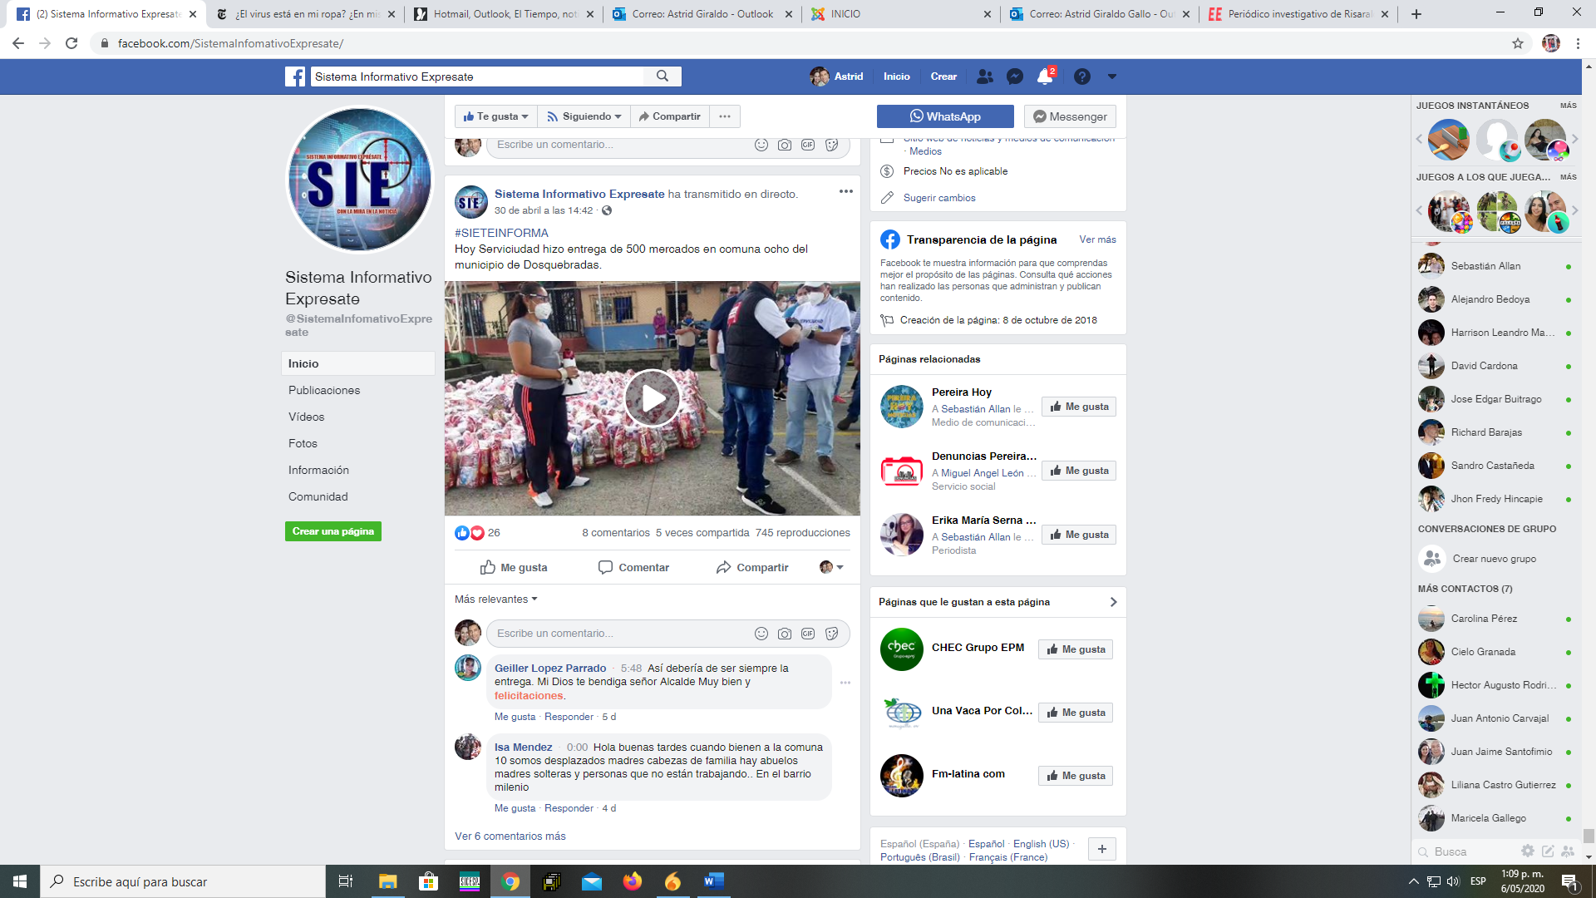

Foto No 1: | Foto No 2:
Foto No 3: | Foto No 4:

3.ANEXOS: DOCUMENTOS

